На базе МБОУ СОШ № 37 г. Белгорода обсудили вопросы образования детей с РАС
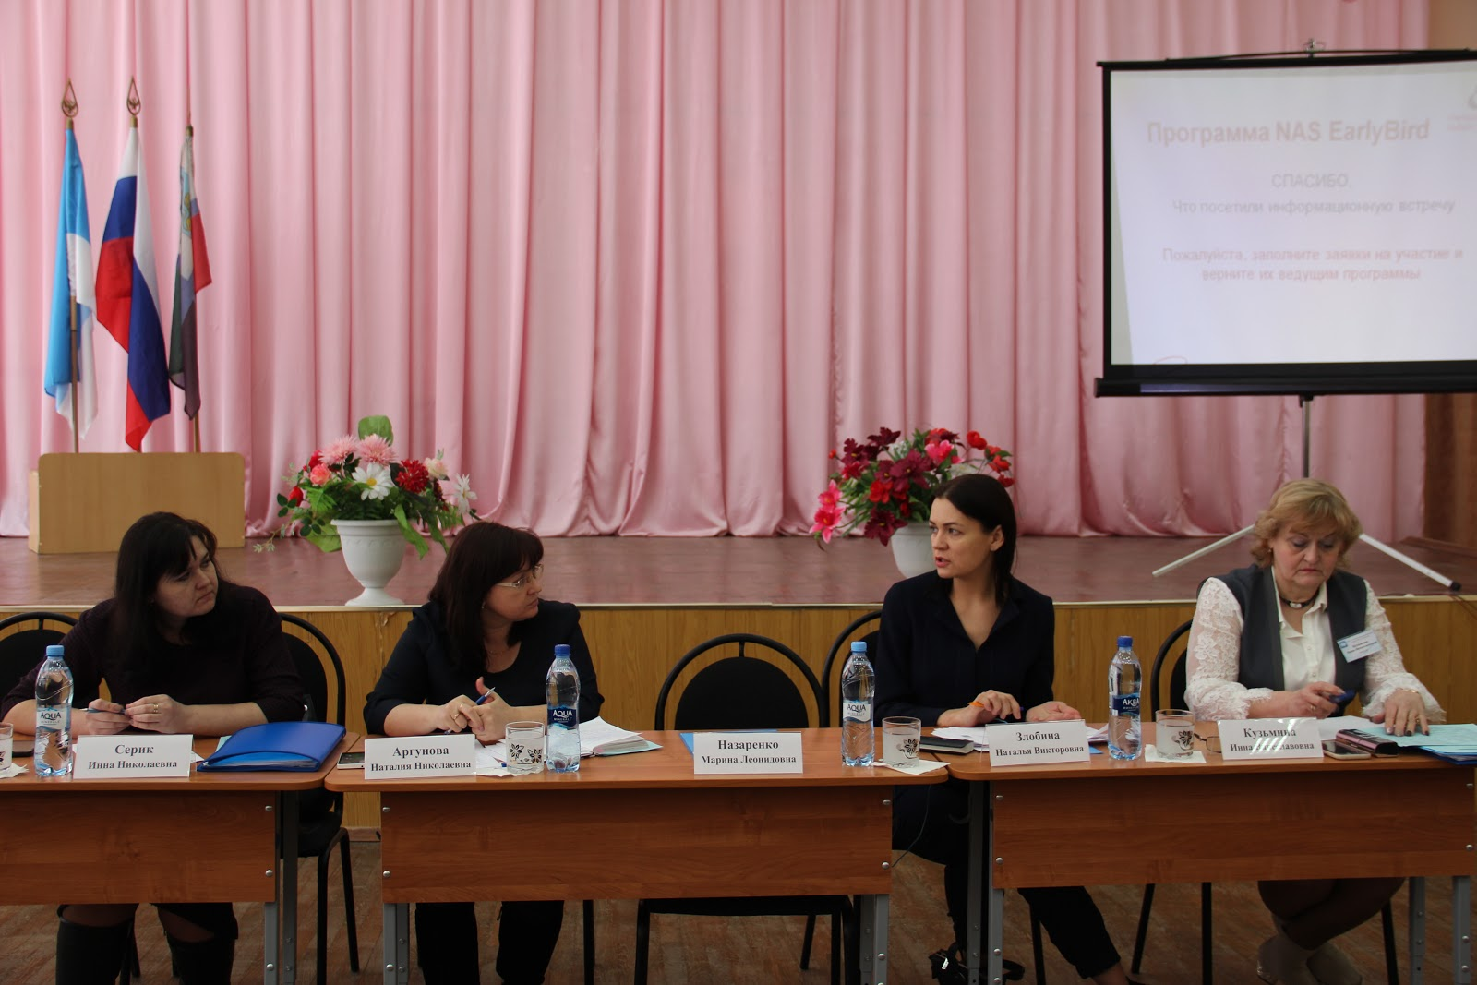
19 декабря на базе МБОУ СОШ № 37 при участии Фонда прошёл Круглый стол «Аутизм. Маршруты помощи» по вопросам образования детей с РАС и другими ментальными особенностями, организованный департаментом образования Белгородской области. В заседании приняли участие специалисты педагогического профиля, работающие с детьми с аутизмом в ресурсных классах и группах, родители детей с РАС, представители власти и общественных организаций.
Педагоги, участники проектов «Ресурсный класс» и «Ресурсная группа», поделились своим опытом работы и представили доклады об организации учебного процесса детей с РАС, особенностях работы учителей-дефектологов и учителей-логопедов с детьми с аутизмом. Главным аспектом в представленных докладах стало обсуждение используемых в работе методов и подходов, эффективность которых имеет научную доказательность. В докладах подчёркивалось, что для успешной работы с детьми с РАС наиболее эффективны поведенческие подходы и использование прикладного анализа поведения. В ходе обсуждения участники пришли к выводу, что базовые знания об аутизме и основы прикладного анализа поведения должны получать все специалисты и педагоги, участвующие в воспитании, обучении и сопровождении детей с РАС, включая дополнительное образование и досуговую деятельность.

